Gravitasjonsloven – loven om tiltrekningskraft
Hvorfor er Jorda og andre planeter kuleformet, hvorfor drives de ikke ut i verdensrommet, men går alltid i deres egne baner rundt Solen? Hva er det for noen kraft som holder planetene på plass?
Disse spørsmålene ble først besvart etter at loven om gravitasjon (tiltrekningskraft) som virker mellom alle partikler som har masse var blitt formulert av Isaac Newton.
Gravitasjonen påvirker alt alltid. Gravitasjon er en av de fire fundamentale naturkreftene som hersker i universet.

Hvem oppdaget gravitasjonen?
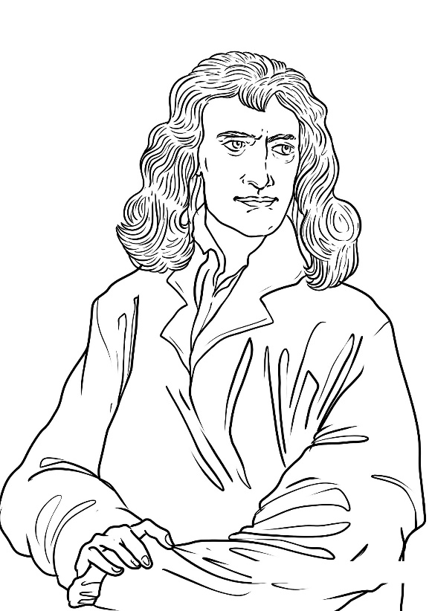
Illustrasjon: 1- Isaac Newton, Pixabay
Isaac Newton (1642-1727) oppdaget at det trengs en kraft for å endre farten eller retningen til et objekt i bevegelse. Han skjønte at det var gravitasjonskraften som fikk eplet til å falle fra treet, og han tenkte seg fram til at gravitasjonskrefter eksisterer mellom alle objekter. Newton fant også ut at for å bevege noen objekter trengs det mer kraft enn for å bevege andre.
I 1687 beskrev den engelske fysikeren Isaac Newton gravitasjonen for første gang. Ifølge Newton avgjør et legemes masse dets tiltrekningskraft. Derfor er gravitasjonen på Månen bare 16,6 prosent av Jordens tiltrekning, for Månens masse er tilsvarende mindre.
Gravitasjonsloven beskrev også hvordan Solens tiltrekning på de omkretsende planetene avtar med det omvendte av kvadratet på avstanden. Hvis en planet er dobbelt så langt unna Solen som en annen planet, vil Solens gravitasjon altså bare være en firedel så sterk.
Newton forutså på denne måten eksistensen av den uoppdagede planeten Neptun fordi banen til planeten Uranus bare kunne forklares hvis det lengre ute i solsystemet fantes en planet med Neptuns masse og bane.
Hvordan beregnes gravitasjon?
Ifølge Isaac Newtons gravitasjonslov er kraften som holder planetene fast i sine baner rundt Solen proporsjonal med både Solens og planetens masse.

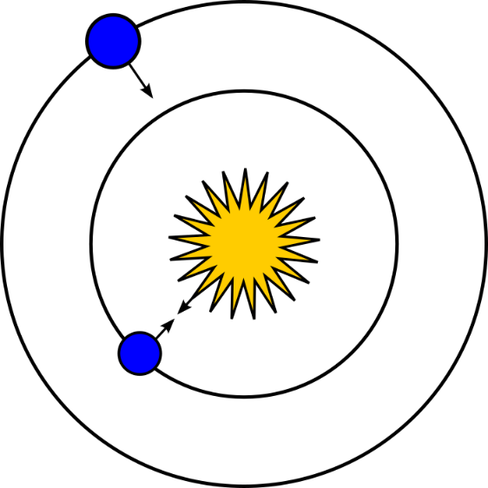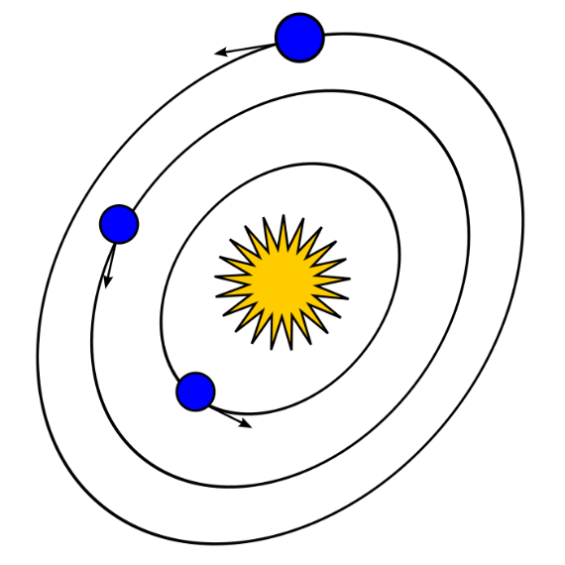
Illustrasjon: 2 NAFO / Rêzam

I hans berømte formel betegnes Solens masse M og planetens masse m, mens symbolet for avstanden er r.
Massetiltrekningen eller gravitasjonen F mellom Solen og planeten beregnes med ligningen, hvor gravitasjonskonstanten G er den samme overalt i universet og til enhver tid.
$$F=G*\frac{m_{2}m_{2}}{R^{2}}$$
Gravitasjonen holder ikke bare jorden i bane rundt solen, den hindrer også jordens atmosfære, hav og beboere fra å drive ut i verdensrommet. Gravitasjonskreftene drar regnet mot elvene, og videre mot havet. Kreftene styrer hvordan plantene vokser, og hvordan våre bein og muskler fungerer.
Gjelder Newtons gravitasjonslov fortsatt?
I begynnelsen av 1900-tallet sto det klart at de klassiske gravitasjonslovene ikke helt kunne forklare den innerste planeten Merkurs bane rundt Solen. Ifølge loven måtte det være en liten planet mellom Merkur og Solen, men det er det ikke.
Løsningen kom i 1916, da Albert Einstein fremla sin revolusjonerende relativitetsteori. Teorien fastslår at gravitasjonskraften virker ved å krumme selve rommet. Merkur fastholdes i banen rundt Solen fordi stjernens sterke gravitasjonsfelt danner en skålformet krumming i rommet, der den lille planeten triller rundt som en kule i et rulettspill. Med relativitetsteorien kan Merkurs bane beregnes helt nøyaktig.

